《多媒体技术》实验报告

1.完成本次实验任务的思路
理解 LZ77 算法：LZ77 算法通过滑动窗口在已编码文本中寻找最长匹配前缀，用（偏移量，匹配长度，下一个字符）的三元组形式对文本进行编码。解码时，根据三元组信息从已解码的文本中复制匹配部分并添加新字符，还原原始文本。
编码实现：遍历输入文本，在滑动窗口（设定大小不超过 255）内寻找当前位置的最长匹配前缀，记录偏移量和匹配长度，若有匹配则记录下一个字符，形成三元组。将三元组以二进制形式（每个三元组的偏移、长度、字符各占 8 位）存储到文件。
解码实现：读取编码后的二进制文件，依次解析每个三元组。根据偏移量和匹配长度从已解码的文本中复制对应内容，再添加字符部分（若非结束符），逐步还原原始文本并保存。
时间统计：在编码和解码函数执行前后分别记录系统时间，通过时间差计算并打印编码和解码所需时间。
2.运行程序截图和简要说明
运行程序后，输入文本存储于 input.txt
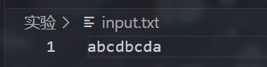
编码后的二进制文件为 encoded.bin
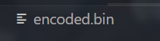
解码后的文本保存于 decoded.txt
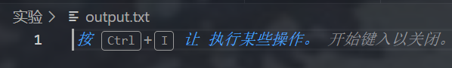
程序输出编码和解码时间。
运行结果如下：
可以看到统计编码解码的时间如下
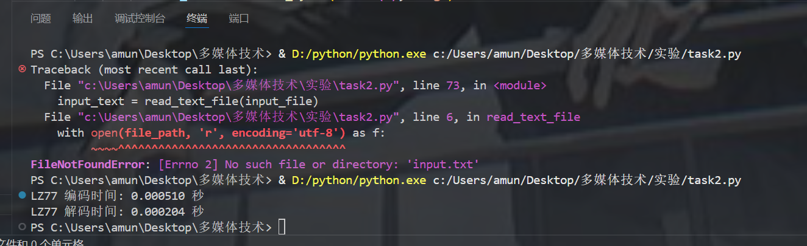
Encoded.bin中的内容如下
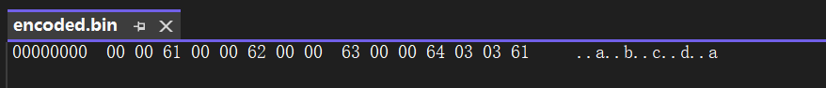
Output.txt内容如下
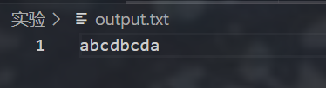
可以看到成功解码
跑另一个large.txt文件
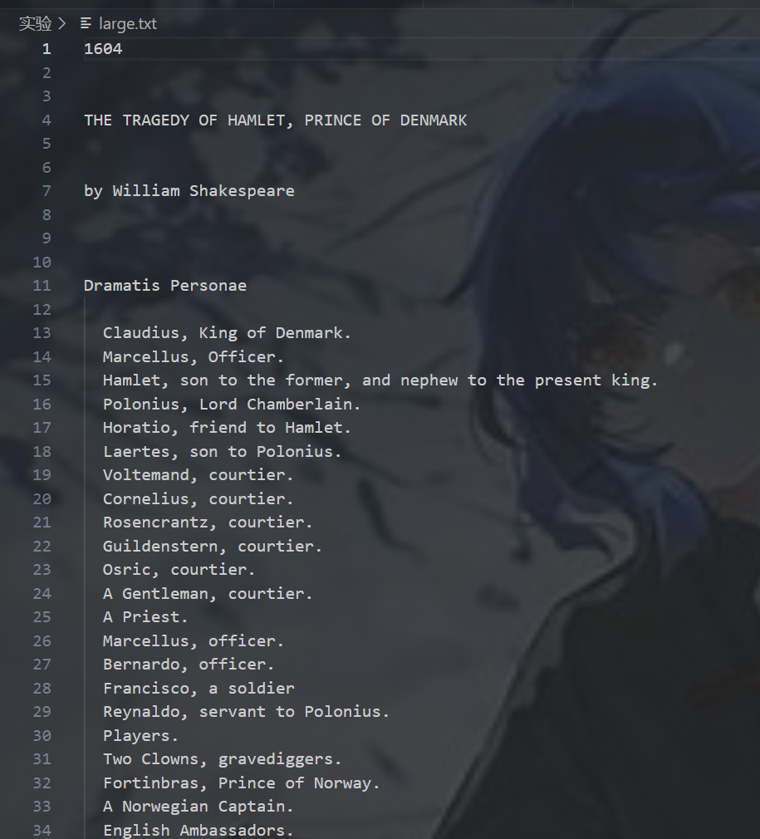
运行结果如下
Encoded.bin编码如下
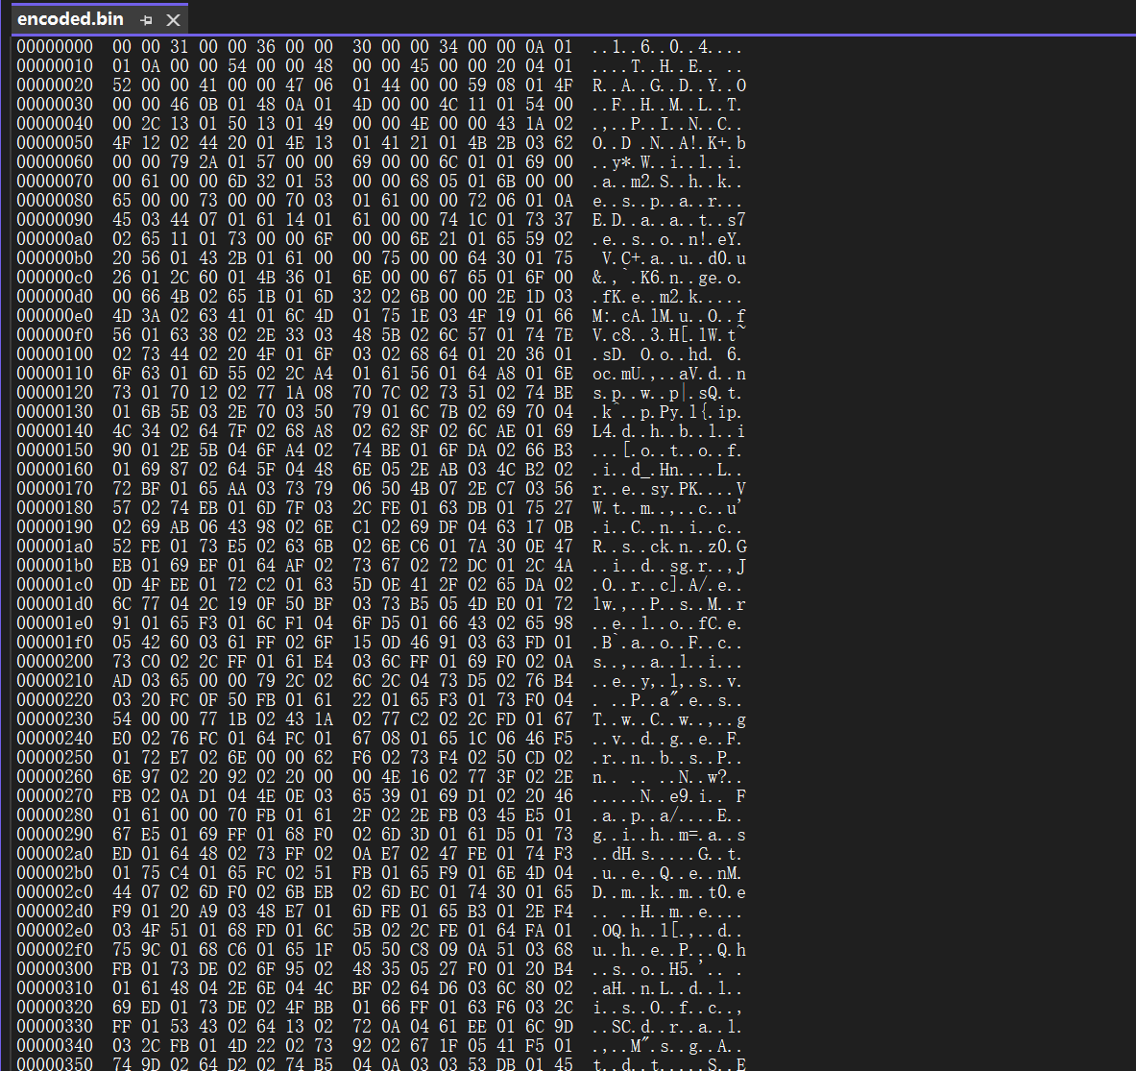
解码结果如下
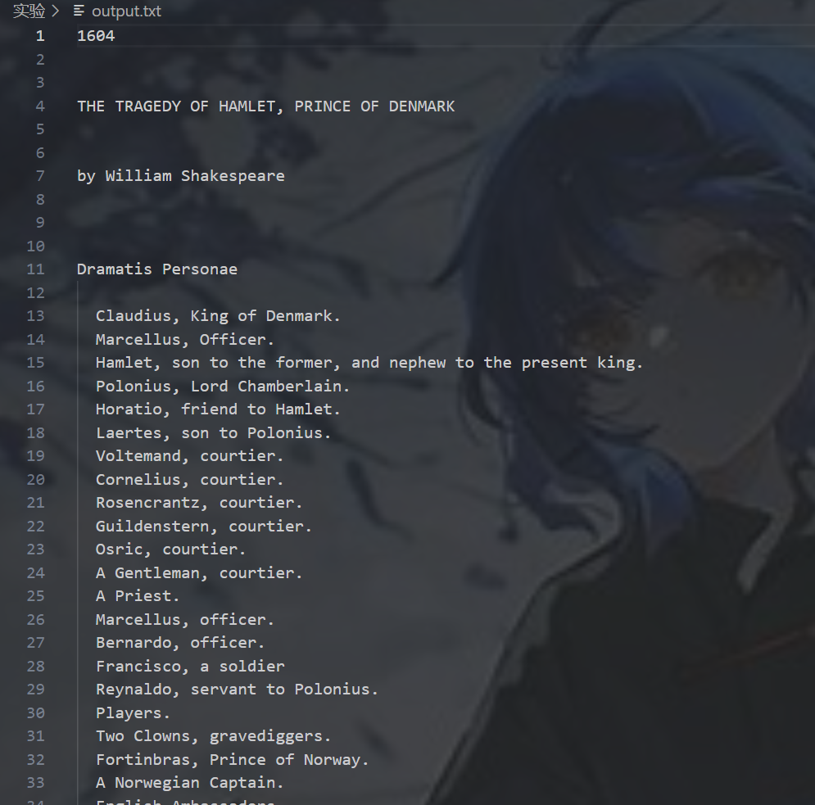
3.核心代码展示和分析
LZ77 编码核心代码：
分析：
- 外层循环遍历文本每个字符，内层循环在滑动窗口（大小 window_size）内寻找最长匹配前缀。
- 找到匹配时，更新索引 i 跳过匹配部分，记录三元组 (off, max_len, c)；无匹配则记录 (0, 0, text[i])。
- 最后将三元组以二进制形式写入文件 encoded.bin，每个三元组的偏移、长度、字符各占 1 字节（8bits）。
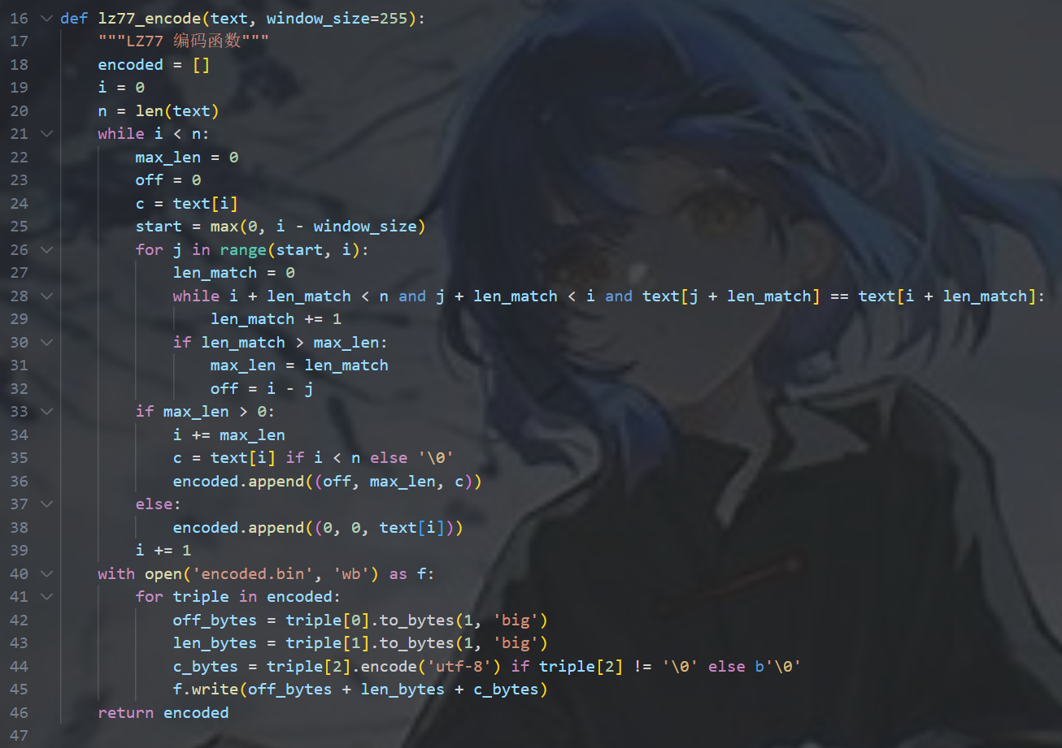
LZ77 解码核心代码：
分析：
- 循环读取二进制文件 encoded.bin，每次读取 1 字节作为偏移量 off，再读 1 字节作为匹配长度 len_val，最后读 1 字节作为字符 c。
- 若 len_val > 0，从已解码文本中按偏移 off 复制 len_val 长度的内容；若字符 c 非结束符 \0，则添加到解码文本。
- 最终将解码列表合并为字符串返回，实现文本还原。
